1. Junginys, kurio formulė I:
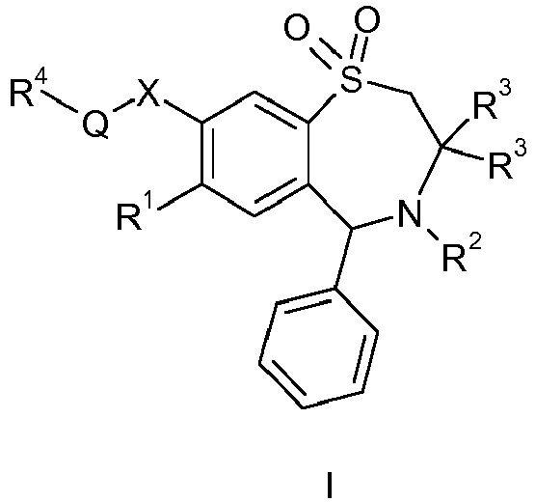

kurioje R¹ yra H, Cl, Br, N(CH₃)₂ arba metoksi;
R² yra H arba OH;
kiekviena R³ nepriklausomai yra C₁-₆alkilas;
X yra CH₂, C(O) arba CH=CH;
Q yra C₀₋₆alkilas;
R⁴ yra NR⁵R⁵; kur viena R⁵ yra H ir kita yra CH₂CO₂H, CH₂SO₃H, CH₂CH₂SO₃H arba CH(R⁷)C₀₋₁alkyCO₂H; ir
R⁷ yra C₀₋₆alkilCO₂H, C₀₋₆alkilOH, C₀₋₆alkilSO₃H arba C₀₋₆alkilPO₃H₂.

2. Junginys pagal 1 punktą, kuriame R¹ yra metoksi.

3. Junginys pagal bet kurį iš ankstesnių punktų, kuriame R² yra H.

4. Junginys pagal bet kurį iš 1-3 punktų, kuriame X yra CH₂.

5. Junginys pagal bet kurį iš ankstesnių punktų, kuriame X yra C(O).

6. Junginys pagal bet kurį iš ankstesnių punktų, kuriame Q yra C₀₋₂alkilas.

7. Junginys pagal bet kurį iš ankstesnių punktų, kuriame Q yra C₀ alkilas (t.y. jos nėra).

8. Junginys pagal bet kurį iš ankstesnių punktų, kuriame kiekviena R³ nepriklausomai yra C₂₋₄ alkilas.

9. Junginys pagal bet kurį iš ankstesnių punktų, kuriame kiekviena R³ nepriklausomai yra etilas arba n-butilas.

10. Junginys pagal bet kurį iš ankstesnių punktų, kuriame R⁷ yra C₀₋₁alkilCO₂H arba C₀₋₂alkilSO₃H.

11. Junginys pagal 1 punktą, kuris yra:
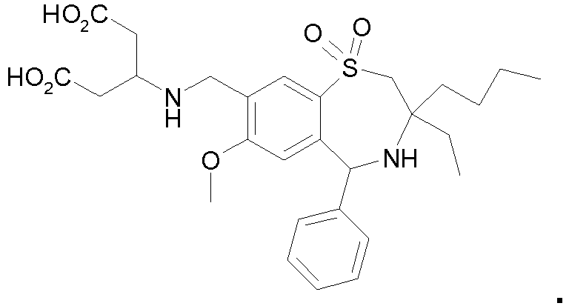

12. Junginys pagal 1 punktą, kuris yra:
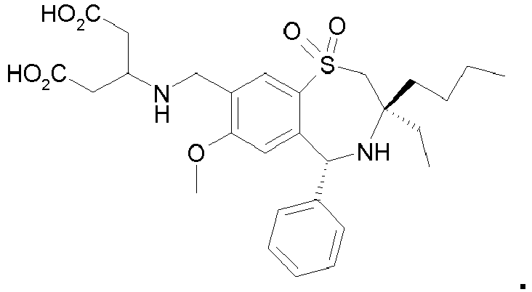

13. Junginys pagal 12 punktą, kur minėtas junginys yra kristalinis.

14. Junginio pagal bet kurį iš ankstesnių punktų farmaciniu požiūriu priimtina druska.

15. Farmacinė kompozicija, apimanti junginį arba druską pagal 1-14 punktus.

16. Farmacinė kompozicija pagal 15 punktą, skirta panaudoti žmogaus metabolinio sutrikimo gydymui arba prevencijai.

17. Junginys arba druska pagal bet kurį iš 1-14 punktų, skirti panaudoti žmogaus metabolinio sutrikimo gydymui arba prevencijai.

18. Junginio arba druskos, skirtų panaudoti pagal 17 punktą, panaudojimas, kur minėtas metabolinis sutrikimas yra cukrinis diabetas (I tipo arba II tipo) arba nutukimas.

19. Junginys arba druska pagal bet kurį iš 1-14 punktų, skirti panaudoti terapijoje.

20. Junginio arba druskos pagal bet kurį iš 1-14 punktų panaudojimas gamybai vaisto, skirto žmogaus metabolinio sutrikimo gydymui arba prevencijai.

